**ΑΞΙΟΛΟΓΗΣΗ ΜΑΘΗΤΩΝ ΣΤΟ ΓΥΜΝΑΣΙΟ**

Η αξιολόγηση των μαθητών του Γυμνασίου από το τρέχον σχολικό έτος (2020-2021) προκύπτει από τον συνδυασμό του Π.Δ. 126/2016 και τον Νόμο 4692/2020 που τροποποίησε κάποιες διατάξεις του.

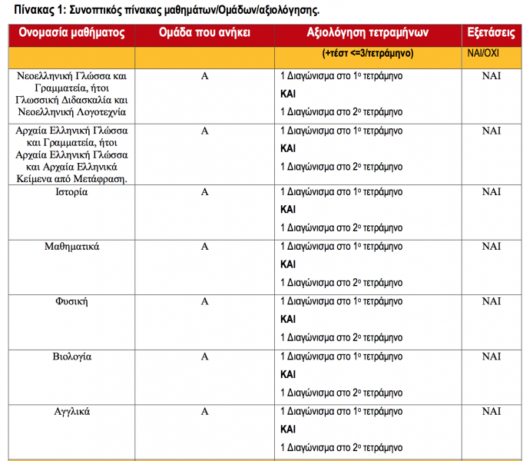

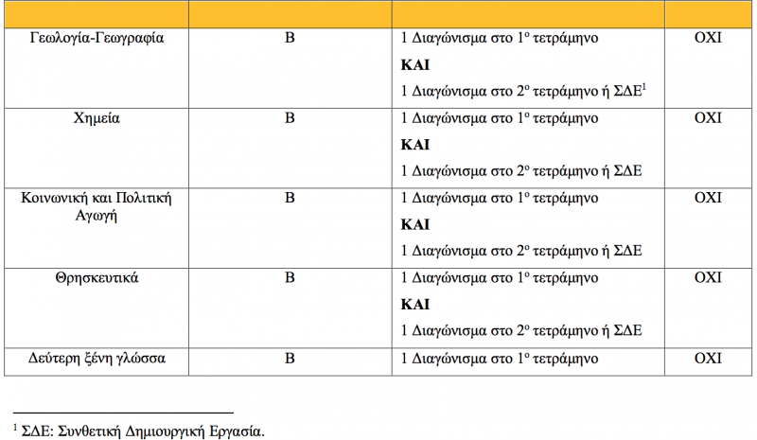

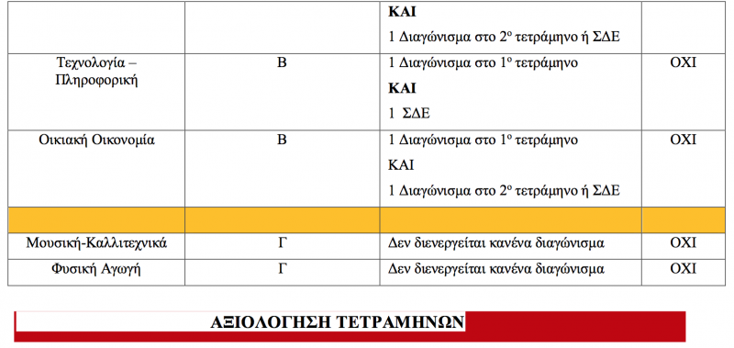

1. Κάθε τμήμα μπορεί να εξετάζεται με ωριαία γραπτή δοκιμασία μόνο σε ένα (1) μάθημα την ημέρα και μέχρι σε τρία (3) το πολύ μαθήματα την εβδομάδα.

2. Οι ωριαίες γραπτές δοκιμασίες (Διαγωνίσματα) είναι:

α) προειδοποιημένες, αν έπονται μιας ανακεφαλαίωσης και καλύπτουν ευρύτερη διδακτική ενότητα για την οποία έχουν διατεθεί μέχρι τέσσερις (4) διδακτικές ώρες ή

β) μη προειδοποιημένες, αν καλύπτουν την ύλη που διδάχθηκε στο αμέσως προηγούμενο μάθημα.

3. Οι ολιγόλεπτες γραπτές δοκιμασίες (τεστ) πραγματοποιούνται με τους εξής περιορισμούς:

α) δεν υπερβαίνουν τις τρεις (3) ανά μάθημα για κάθε τετράμηνο

β) διαρκούν το πολύ δέκα (10) λεπτά

γ) τα ερωτήματα αναφέρονται στο αμέσως προηγούμενο μάθημα και έχουν ελεγχθεί ότι είναι δυνατόν να απαντηθούν εντός του διαθέσιμου χρόνου.

4. Η διαδικασία αξιολόγησης της επίδοσης του μαθητή ορίζεται ως εξής:

Για την αξιολόγηση της επίδοσης του μαθητή κατά τη διάρκεια των τετραμήνων συνεκτιμώνται τα παρακάτω κριτήρια:

α) η συνολική συμμετοχή του μαθητή στη μαθησιακή διδασκαλία (τα ερωτήματα που θέτει, οι απαντήσεις που δίνει, η συμβολή του στη μελέτη ενός θέματος μέσα στην τάξη, η συνεργασία του με συμμαθητές, η επιμέλεια στην εκτέλεση των εργασιών που του ανατίθενται), από την οποία ο

εκπαιδευτικός σχηματίζει εικόνα για τις γνώσεις, την κατανόηση εννοιών και φαινομένων, τις δεξιότητες επίλυσης προβλήματος, τις επικοινωνιακές δεξιότητες, την κριτική σκέψη, τη δημιουργικότητα κτλ.

β) οι εργασίες που εκτελεί ο μαθητής στο πλαίσιο της καθημερινής μαθησιακής διαδικασίας στο σχολείο ή στο σπίτι, ατομικά ή ομαδικά

γ) οι συνθετικές δημιουργικές εργασίες, ατομικές ή ομαδικές, οι διαθεματικές εργασίες

δ) οι ωριαίες γραπτές δοκιμασίες

ε) οι ολιγόλεπτες γραπτές δοκιμασίες (τεστ).

**ΓΡΑΠΤΕΣ ΠΡΟΑΓΩΓΙΚΕΣ-ΑΠΟΛΥΤΗΡΙΕΣ ΕΞΕΤΑΣΕΙΣ**

1. Οι γραπτές προαγωγικές και απολυτήριες εξετάσεις στα μαθήματα της Ομάδας Α ́ διεξάγονται σε εξεταστική περίοδο που διαρκεί από την 1η έως την 15η Ιουνίου.

2. Η διάρκεια των γραπτών προαγωγικών και απολυτηρίων εξετάσεων είναι δίωρη για όλα τα εξεταζόμενα μαθήματα, εκτός από τα μαθήματα της Νεοελληνικής Γλώσσας και Γραμματείας και της Αρχαίας Ελληνικής Γλώσσας και Γραμματείας, των οποίων οι δύο αντίστοιχοι κλάδοι, Γλωσσική Διδασκαλία-Νεοελληνική Λογοτεχνία και Αρχαία Ελληνική Γλώσσα-Αρχαία Ελληνικά Κείμενα από Μετάφραση, συνεξετάζονται σε τρίωρη εξέταση. Με απόφαση του Υπουργού Παιδείας και Θρησκευμάτων, η οποία εκδίδεται ύστερα από εισήγηση του Ινστιτούτου Εκπαιδευτικής Πολιτικής, καθορίζεται ο τρόπος διεξαγωγής και το περιεχόμενο της τρίωρης εξέτασης του μαθήματος της Αρχαίας Ελληνικής Γλώσσας και Γραμματείας, ο τρόπος διατύπωσης των θεμάτων και ο τρόπος βαθμολόγησης των δοκιμίων, καθώς και κάθε άλλο σχετικό με την εξέταση αυτή θέμα.».

3. Μαθητής που απουσιάζει δικαιολογημένα από γραπτή ανακεφαλαιωτική εξέταση λόγω ασθενείας που βεβαιώνεται σύμφωνα με τις προβλεπόμενες διατάξεις ή λόγω άλλου σοβαρού κωλύματος που

κρίνεται από τον Σύλλογο των Διδασκόντων ότι συνιστά ανωτέρα βία, έπειτα από αίτηση του κηδεμόνα ή του ιδίου, εφόσον είναι ενήλικος, που υποβάλλεται στον Διευθυντή του Γυμνασίου, εξετάζεται άλλη ημέρα μέχρι την 30η Ιουνίου, την οποία ορίζει με απόφασή του ο Σύλλογος Διδασκόντων. Οι διατάξεις του προηγούμενου εδαφίου εφαρμόζονται και για τους μαθητές που αποχωρούν μετά την ανακοίνωση των θεμάτων των εξετάσεων λόγω αιφνίδιας και εμφανούς ασθένειας, η οποία βεβαιώνεται σύμφωνα με τις προβλεπόμενες διατάξεις.

4. Μαθητές που δεν προσέρχονται σε εξέταση την ημέρα που ορίζεται με απόφαση του Συλλόγου των Διδασκόντων, εξαιτίας σοβαρών προβλημάτων υγείας που βεβαιώνονται σύμφωνα με τις προβλεπόμενες διατάξεις ή σοβαρού κωλύματος που κρίνεται από τον Σύλλογο Διδασκόντων ότι συνιστά ανωτέρα βία, έχουν τη δυνατότητα να προσέλθουν σε επαναληπτικές εξετάσεις πριν από την έναρξη των μαθημάτων τον Σεπτέμβριο, στη δεύτερη εξεταστική περίοδο, και να εξετασθούν γραπτά σε όσα μαθήματα της Ομάδας Α ́ δεν εξετάσθηκαν. Για τους μαθητές αυτούς ο Σύλλογος Διδασκόντων δεν προβαίνει σε έκδοση αποτελέσματος στο τέλος Ιουνίου.

Στην περίπτωση αυτή, οι κηδεμόνες των μαθητών ή οι ίδιοι οι μαθητές, αν είναι ενήλικοι, καταθέτουν υπεύθυνη δήλωση, στον Διευθυντή του οικείου Γυμνασίου εντός δύο (2) ημερών από την έκδοση των αποτελεσμάτων.

Στην υπεύθυνη δήλωση αναγράφεται ότι οι μαθητές αυτοί θα εξετασθούν στην εξεταστική περίοδο του Σεπτεμβρίου.

**ΒΑΘΜΟΣ ΕΤΗΣΙΑΣ ΕΠΙΔΟΣΗΣ**

1. Στα μαθήματα της Ομάδα Α βαθμός ετήσιας επίδοσης των μαθητών είναι το ένα τρίτο του αθροίσματος των βαθμών του πρώτου τετραμήνου, του δεύτερου τετραμήνου και της γραπτής ανακεφαλαιωτικής εξέτασης.

2. Στα μαθήματα της Ομάδα Β και ομάδας Γ βαθμός ετήσιας επίδοσης των μαθητών είναι ο μέσος όρος των βαθμών του πρώτου τετραμήνου και του δεύτερου τετραμήνου.

3. Αν σε ένα μάθημα για κάποιο λόγο λείπει ο βαθμός του ενός από τα δύο τετράμηνα, ως βαθμός επίδοσης για αυτό το τετράμηνο θεωρείται ο βαθμός του άλλου τετραμήνου. Σε περίπτωση που για οποιονδήποτε λόγο δεν κατατεθεί βαθμολογία ενός μαθήματος σε κανένα τετράμηνο και εφόσον η φοίτηση του μαθητή κριθεί επαρκής, ο Διευθυντής του σχολείου συγκροτεί διμελή επιτροπή εκπαιδευτικών του σχολείου που έχουν σε πρώτη ή σε δεύτερη ανάθεση το εξεταζόμενο μάθημα, η οποία διενεργεί ειδική προφορική εξέταση στην ύλη του Β τετραμήνου το αργότερο την επομένη ημέρα από τη λήξη των μαθημάτων του Β τετραμήνου. Η βαθμολογία αυτής της εξέτασης αποτελεί τον βαθμό επίδοσης για κάθε τετράμηνο.

ΠΡΟΑΓΩΓΗ ΜΑΘΗΤΩΝ ΓΥΜΝΑΣΙΟΥ

1. Ο μαθητής κρίνεται άξιος προαγωγής ή απόλυσης όταν:

α) όταν έχει σε κάθε μάθημα βαθμό ετήσιας επίδοσης τουλάχιστον δέκα (10) ή

β) όταν έχει γενικό μέσο όρο βαθμών ετήσιας επίδοσης τουλάχιστον δεκατρία (13).

2. Αν δεν πληρούνται οι παραπάνω προϋποθέσεις προαγωγής ή απόλυσης, ο μαθητής παραπέμπεται το πρώτο δεκαήμερο του Σεπτεμβρίου, πριν την έναρξη των μαθημάτων του επόμενου σχολικού έτους, δηλαδή στη δεύτερη εξεταστική περίοδο, σε επαναληπτική εξέταση στα μαθήματα στα οποία ο βαθμός ετήσιας επίδοσής του είναι μικρότερος από δέκα (10), εφόσον ο αριθμός των μαθημάτων αυτών δεν υπερβαίνει τα τέσσερα (4). Αν δεν πληρούνται οι παραπάνω προϋποθέσεις προαγωγής ή απόλυσης και ο μαθητής έχει βαθμό ετήσιας επίδοσης μικρότερο από δέκα (10) σε περισσότερα από τέσσερα (4) μαθήματα, τότε δεν κρίνεται άξιος προαγωγής ή απόλυσης, δεν παραπέμπεται σε επαναληπτική εξέταση και επαναλαμβάνει την τάξη.

3. Για τα μαθήματα της Ομάδας Α ́ οι επαναληπτικές εξετάσεις είναι προφορικές και γραπτές. Ο Διευθυντής του σχολείου συγκροτεί διμελή επιτροπή εκπαιδευτικών του σχολείου που έχουν σε πρώτη ή σε δεύτερη ανάθεση το εξεταζόμενο μάθημα, η οποία διενεργεί τις προφορικές και γραπτές εξετάσεις. Η προφορική εξέταση προηγείται της γραπτής.

Για τα μαθήματα της Ομάδας Β ́ και της Ομάδας Γ ́ οι επαναληπτικές εξετάσεις είναι προφορικές. Ο Διευθυντής του σχολείου συγκροτεί διμελή επιτροπή εκπαιδευτικών του σχολείου που έχουν σε πρώτη ή σε δεύτερη ανάθεση το εξεταζόμενο μάθημα, η οποία διενεργεί τις εξετάσεις.

4. Αν και μετά τις επαναληπτικές εξετάσεις μαθητής της Α ́ και Β ́ τάξης δεν κριθεί άξιος προαγωγής ή μαθητής της Γ ́ τάξης δεν κριθεί άξιος απόλυσης επαναλαμβάνει την τάξη.

**ΠΡΟΒΛΕΨΕΙΣ ΓΙΑ ΜΑΘΗΤΕΣ ΠΟΥ ΠΡΟΕΡΧΟΝΤΑΙ ΑΠΟ ΣΧΟΛΕΙΑ ΕΞΩΤΕΡΙΚΟΥ**

1. Οι μαθητές που φοίτησαν επί δύο (2) τουλάχιστον πλήρη και συνεχή διδακτικά έτη σε ξένα σχολεία που λειτουργούν στο εξωτερικό κατά το πρώτο έτος φοίτησης τους σε Ελληνικό Γυμνάσιο:

α) δεν βαθμολογούνται στα μαθήματα «Αρχαία Ελληνική Γλώσσα και Γραμματεία» και «Νέα Ελληνική Γλώσσα και Γραμματεία»,

β) εξετάζονται προφορικά στα μαθήματα «Μαθηματικά», «Φυσική», «Ιστορία», «Βιολογία» και «Αγγλικά» τόσο κατά τη διάρκεια των τετραμήνων όσο και κατά τις προαγωγικές ή απολυτήριες εξετάσεις και

γ) εξετάζονται προφορικά στα υπόλοιπα μαθήματα κατά τη διάρκεια των τετραμήνων.

Οι μαθητές της παρούσας προάγονται ή απολύονται:

i) όταν έχουν σε κάθε μάθημα βαθμό ετήσιας επίδοσης τουλάχιστον οκτώ (8) ή

ii) όταν έχουν γενικό μέσο όρο βαθμών ετήσιας επίδοσης τουλάχιστον έντεκα (11).

Αν δεν πληρούνται οι προϋποθέσεις προαγωγής ή απόλυσης, οι μαθητές της παρούσας παραπέμπονται και εξετάζονται, όπως προβλέπεται στο πρώτο εδάφιο, στη δεύτερη εξεταστική περίοδο του Σεπτεμβρίου, στα μαθήματα στα οποία ο βαθμός ετήσιας επίδοσης είναι μικρότερος από οκτώ (8).

2. Οι μαθητές που φοίτησαν επί δύο (2) τουλάχιστον πλήρη και συνεχή διδακτικά έτη σε ξένα σχολεία που λειτουργούν στο εξωτερικό κατά το δεύτερο έτος της φοίτησής τους σε Ελληνικό Γυμνάσιο εξετάζονται:

α) προφορικά στο μάθημα «Αρχαία Ελληνική Γλώσσα και Γραμματεία» τόσο κατά τη διάρκεια των τετραμήνων όσο και κατά τις προαγωγικές ή απολυτήριες εξετάσεις με βαθμολογική βάση το οχτώ (8),

β) προφορικά στο μάθημα «Νέα Ελληνική Γλώσσα και Γραμματεία» τόσο κατά τη διάρκεια των τετραμήνων όσο και κατά τις προαγωγικές ή απολυτήριες εξετάσεις με βαθμολογική βάση το οχτώ (8),

γ) γραπτά στα μαθήματα «Μαθηματικά», «Φυσική», «Ιστορία», «Βιολογία» και «Αγγλικά» τόσο κατά τη διάρκεια των τετραμήνων όσο και κατά τις προαγωγικές ή απολυτήριες εξετάσεις με βαθμολογική βάση το δέκα (10),

δ) προφορικά στα υπόλοιπα μαθήματα κατά τη διάρκεια των τετραμήνων με βαθμολογική βάση το δέκα (10).

Οι μαθητές της παρούσας προάγονται ή απολύονται:

i) όταν έχουν επιτύχει στα μαθήματα «Αρχαία Ελληνική Γλώσσα και Γραμματεία» και «Νέα Ελληνική Γλώσσα και Γραμματεία» βαθμό ετήσιας επίδοσης τουλάχιστον οκτώ (8) και σε καθένα από τα υπόλοιπα μαθήματα βαθμό ετήσιας επίδοσης τουλάχιστον δέκα (10) ή

ii) όταν έχουν γενικό μέσο όρο βαθμών ετήσιας επίδοσης τουλάχιστον δώδεκα (12).

Αν δεν πληρούνται οι προϋποθέσεις προαγωγής ή απόλυσης, οι μαθητές της παρούσας παραπέμπονται και εξετάζονται, όπως προβλέπεται στο πρώτο εδάφιο, στη δεύτερη εξεταστική περίοδο του Σεπτεμβρίου, στα μαθήματα στα οποία ο βαθμός ετήσιας επίδοσης είναι μικρότερος από τα αριθμητικά όρια του στοιχείου i.

Οι μαθητές της παρούσας μετά το δεύτερο έτος της φοίτησής τους σε Ελληνικό Γυμνάσιο βαθμολογούνται και προάγονται ή απολύονται, όπως προβλέπεται για τους μαθητές της ημεδαπής.

3. Οι μαθητές που φοίτησαν για ένα (1) τουλάχιστον πλήρες διδακτικό έτος σε ξένα σχολεία που λειτουργούν στο εξωτερικό κατά το πρώτο έτος της φοίτησής τους σε Ελληνικό Γυμνάσιο εξετάζονται:

α) προφορικά στο μάθημα «Αρχαία Ελληνική Γλώσσα και Γραμματεία» τόσο κατά τη διάρκεια των τετραμήνων όσο και κατά τις προαγωγικές ή απολυτήριες εξετάσεις με βαθμολογική βάση το οχτώ (8),

β) προφορικά στο μάθημα «Νέα Ελληνική Γλώσσα και Γραμματεία» τόσο κατά τη διάρκεια των τετραμήνων όσο και κατά τις προαγωγικές ή απολυτήριες εξετάσεις με βαθμολογική βάση το οχτώ (8),

γ) γραπτά στα μαθήματα «Μαθηματικά», «Φυσική», «Ιστορία», «Βιολογία» και «Αγγλικά» τόσο κατά τη διάρκεια των τετραμήνων όσο και κατά τις προαγωγικές ή απολυτήριες εξετάσεις με

βαθμολογική βάση το δέκα (10),

δ) προφορικά στα υπόλοιπα μαθήματα κατά τη διάρκεια των τετραμήνων με βαθμολογική βάση το δέκα (10).

Οι μαθητές της παρούσας προάγονται ή απολύονται:

i) όταν έχουν επιτύχει στα μαθήματα «Αρχαία Ελληνική Γλώσσα και Γραμματεία» και «Νέα Ελληνική Γλώσσα και Γραμματεία» βαθμό ετήσιας επίδοσης τουλάχιστον οκτώ (8) και σε καθένα από

τα υπόλοιπα μαθήματα βαθμό ετήσιας επίδοσης τουλάχιστον δέκα (10) ή

ii) όταν έχουν γενικό μέσο όρο βαθμών ετήσιας επίδοσης τουλάχιστον δώδεκα (12).

Αν δεν πληρούνται οι προϋποθέσεις προαγωγής ή απόλυσης, οι μαθητές της παρούσας παραπέμπονται και εξετάζονται, όπως προβλέπεται στο πρώτο εδάφιο, στη δεύτερη εξεταστική περίοδο του Σεπτεμβρίου, στα μαθήματα στα οποία ο βαθμός ετήσιας επίδοσης είναι μικρότερος από τα αριθμητικά όρια του στοιχείου i.

Οι μαθητές της παρούσας μετά το πρώτο έτος φοίτησής τους σε Ελληνικό Γυμνάσιο εξετάζονται, βαθμολογούνται και προάγονται ή απολύονται, όπως προβλέπεται για τους μαθητές της ημεδαπής..